Find også guiden her:
Guide - Opsætning af tillæg på en bestilling

Guide - Opsætning af tillæg på en bestilling
Når man bestiller varer hjem, kan der være en række forskellige tillæg, som skal sættes på bestillingen.
Det kan være kostpristillæg som fragt og toldomkostninger, som har indflydelse på indkøbet.
For at komme i gang med at sætte dette op går du op i højre hjørne og trykker på tandhjulet - indstillinger og ind på fanen der hedder "Registrer modtagelse". Du kan tilføje 3 forskellige tillæg til en bestilling, so er relevante for din virksomhed.
På vores eksempel har vi valgt disse tillæg: "fragt m/moms" og "toldomkostninger".
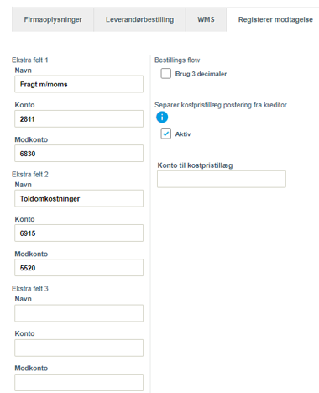
Ud over at man skal tilføje navnet på den omkostning man gerne vil have tilføjet, så skal der også sættes en konto- og modkonto op for at lavet hele opsætningen.
Selve opsætningen af kontoerne kan variere på baggrund af hvordan din e-conomic kontoplan er sat op.
På det første tillæg "Fragt m/moms" her har vi valgt at benytte fragtkontoen, som er konto "2811" i kontoplanen.
Modkontoen der bruges her, er konto "6830", som er "Skyldige omkostninger".
Du kan blandt andet bruge fragt tillægget til at få sat alt fragten over på sin egen fragtkonto.
Der er også muligheden for at separere kostpristillæg fra din kreditor, hvis dette ønskes.

For at blive klogere på hvordan du tilføjer tillæggene til din vareleverandørfaktura, så kan trykke på linket nedenfor.
Guide - Opsætning af tillæg på en bestilling

